Психологические особенности подросткового возраста
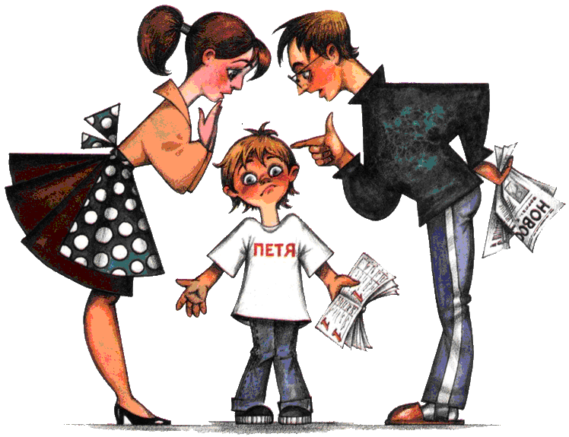

ПСИХОЛОГИЧЕСКИЕ ОСОБЕННОСТИ ПОДРОСТКОВОГО ВОЗРАСТА
Рекомендации родителям подростков
О пубертатном периоде (от лат. pubertas, pubertatis – возмужалость) известно, конечно, всем, в том числе и родителям подростков. Известно, что этот период у девушек и юношей совпадает лишь частично (12-16 лет у девушек и 13-17 лет у юношей, но может и выходить за эти возрастные пределы).
Однако эти знания у многих родителей не определяют их отношения к своим детям. Нередко именно поведение взрослых, их нежелание понимать закономерность происходящего с их детьми рождает серьезные переживания у детей, создает основу для их конфликтов со взрослыми.
Что следует помнить родителям подростков, чтобы не допускать подобных проблем?
Вот что считает по этому поводу педагогическая психология:
Особенности подросткового возраста
-Неравномерное физиологическое развитие, поэтому характерны резкие колебания настроения,
-Переменчивость увлечений, интересов, непостоянство.
-Желание подростка, чтобы окружающие признавали его «взрослость».
-Смена ведущей деятельности: учебную деятельность вытесняет интимно-личностное общение со сверстниками. Очень важно мнение друзей.
-Свойственно противопоставление миру взрослых через чувство принадлежности к миру сверстников.
-Проблема внешности – одна из самых важных и болезненных для подростка.

Рекомендации:
- Интересуйтесь и считайтесь с мнением подростка.
- Предоставляйте ему право выбора.
- Передавайте взрослеющему ребенку полномочия, с которыми он может справиться.
Разумные ограничения.
- Разработайте систему требований, правил. Требования и правила должны быть хорошо аргументированы и понятны ребенку. Наказания, запреты должны применяться адекватно, а не быть угрозой только на словах.
- Правил (ограничений, запретов) не должно быть слишком много, и они должны быть гибкими.
- Принимая самостоятельность ребенка, не сводите ее к вседозволенности.
Пример: Пусть он конкретно определит время возвращения домой, объем задания или др. Тогда вам легче будет контролировать принятое самим ребенком решение.
- Постепенно учите ребенка самого справляться со своими трудностями. Пусть самостоятельно ставит цели и определяет пути их достижения.
- Чтобы избегать излишних проблем и конфликтов, соразмеряйте собственные ожидания с возможностями ребенка.
- Старайтесь не сравнивать ребенка с окружающими или с собой, особенно если это сравнение не в его пользу.
- Показывайте ребенку, что любят ЕГО, а не его достижения.
Не стесняйтесь подчеркивать, что вы им гордитесь.
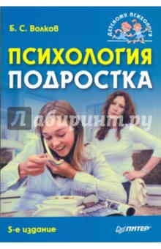 |  | Информационная поддержка:  Волков Б.С. Психология подростка. Учебное пособие - Питер,2010
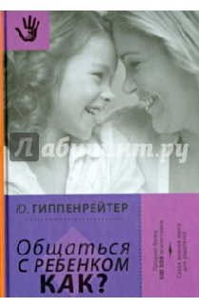 |  | Гиппенрейтер Ю.А Общаться с ребёнком. Как?.- М.: АСТ, 2014
 |  | Рейноутер Дж. Это в ваших силах. Как стать собственным психотерапевтом Пер. с англ. – М: «Прогресс»,1992  С уважением педагог-психолог Ирина Валентиновна Базанова

